|  |  |
| --- | --- |
| **실험 결과 보고서**  **(11주차)** | 학 번 : 122201856  이 름 : 김다영  제출일 : 2021.05.17  분 반 : 002  실험조 : 개인 |

1. **실험 제목 : Capacitors**
2. **실험 목적 : 축전기와 저항이 직렬연결 된 회로를 분석할 수 있다.**
3. **실험준비**

영상과 강의자료를 통해 실험을 진행하면 되므로 별도의 실험기기가 필요하지 않다.

1. **실험결과**
   * + - 1. **실험1**

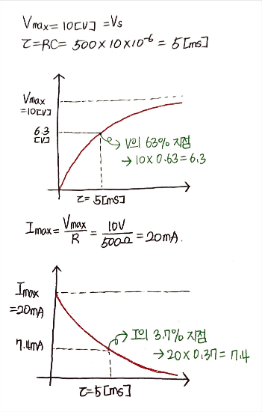직접 손 그래프를 그리면 왼쪽 그래프와 같다.

전압은 시간이 지남에 따라 증가하고 전류는 시간이 지남에 감소한다.

전압 그래프의 Vmax값은 전원 장치의 전압인 10V와 동일하다.

전류 그래프의 Imax값은 옴의 법칙을 통해 20mA라는 것을 알 수 있다.

전압 그래프의 Vmax값에서 63%가 되는 지점은 6.3V이고, 전류 그래프의 Imax값에서의 37%가 되는 지점은 7.4mA이므로 그때의 x축 값(시간)이 시정수가 된다. 시정수는 다음과 같이 R과 C의 곱으로 표현할 수 있다.

**시정수 τ = RC = 500 $Ω$* 10 $μF$ = 5ms**

①R=500 $Ω$, C=10 $μF$

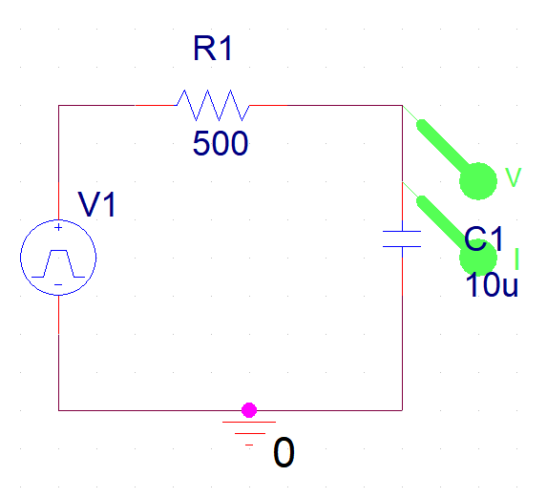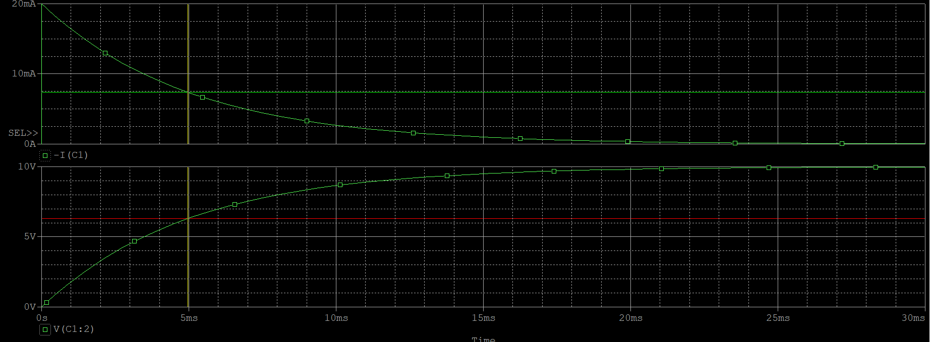 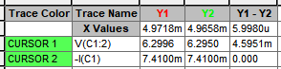

OrCAD를 통해 simulation한 결과 Vc-max=10[V], Ic-max=20[mA]이라는 것을 측정할 수 있었다.

각각 최대 전압의 63%, 최대 전류의 3.7%를 계산하면 Vc(τ)=6.3[V], Ic(τ)=7.4[mA]라는 것을 알 수 있고 커서 기능을 통해 각각의 그래프에 커서의 y축 값을 Vc(τ)=6.3[V], Ic(τ)=7.4[mA]로 만든 결과 그에 따른 시정수 값(x값)이 4.9718[ms], 4.9648[ms]로 위에서 계산한 시정수 값인 5ms와 비슷한 값을 갖는다는 것을 알 수 있다.

②R=1K $Ω$, C=10 $μF$

**시정수 τ = RC = 1K $Ω$* 10 $μF$ = 10ms**

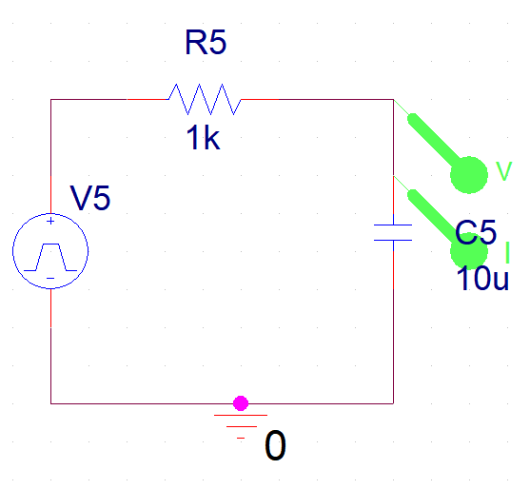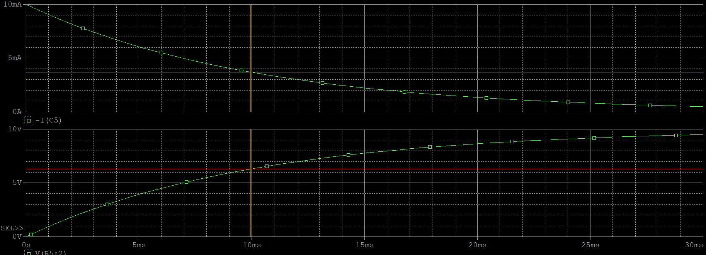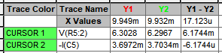

OrCAD를 통해 simulation한 결과 Vc-max=10[V], Ic-max=10[mA]이라는 것을 측정할 수 있었다.

각각 최대 전압의 63%, 최대 전류의 3.7%를 계산하면 Vc(τ)=6.3[V], Ic(τ)=7.4[mA]라는 것을 알 수 있고 커서 기능을 통해 각각의 그래프에 커서의 y축 값을 Vc(τ)=6.3[V], Ic(τ)=7.4[mA]로 만든 결과 그에 따른 시정수 값(x값)이 9.949[ms], 9.932[ms]로 위에서 계산한 시정수 값인 10ms와 비슷한 값을 갖는다는 것을 알 수 있다.

③R=2K $Ω$, C=10 $μF$

**시정수 τ = RC = 2K $Ω$* 10 $μF$ = 20ms**

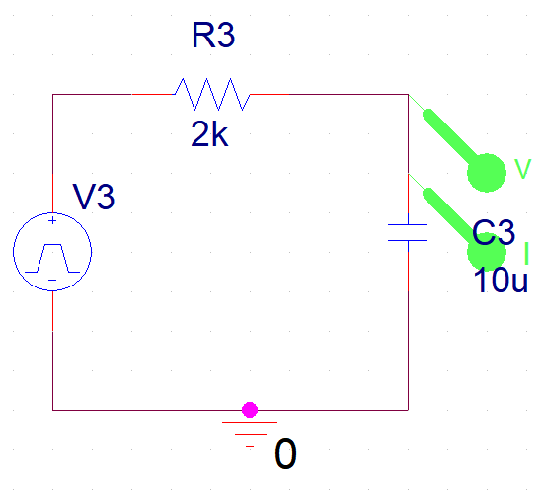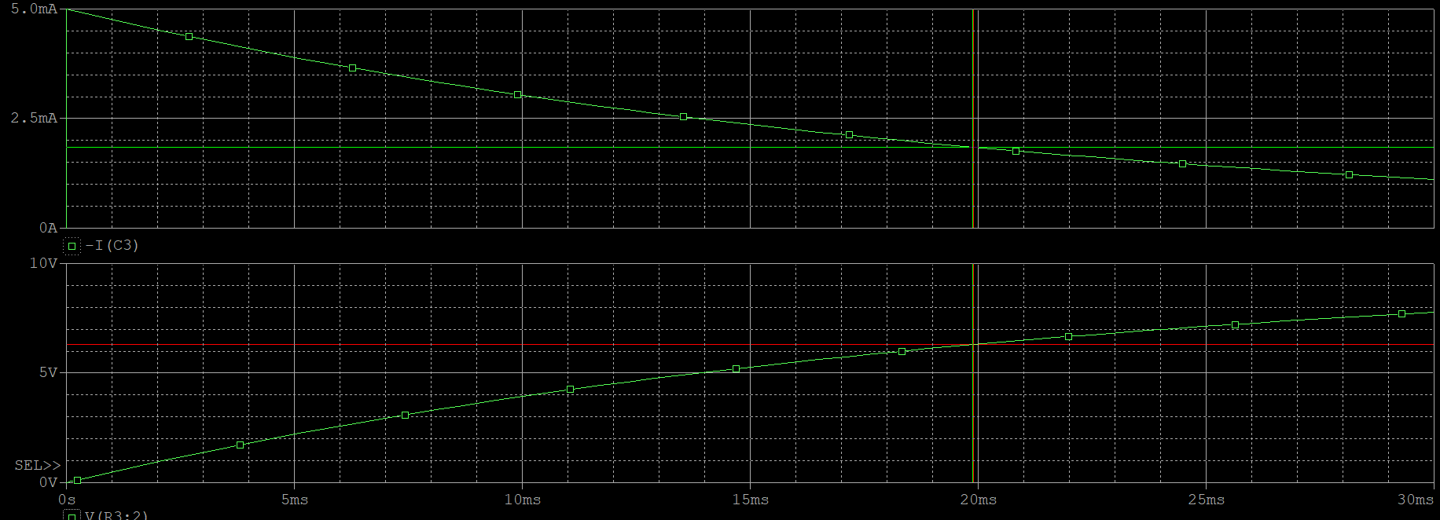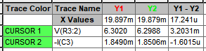

OrCAD를 통해 simulation한 결과 Vc-max=10[V], Ic-max=5[mA]이라는 것을 측정할 수 있었다.

각각 최대 전압의 63%, 최대 전류의 3.7%를 계산하면 Vc(τ)=6.3[V], Ic(τ)=1.85[mA]라는 것을 알 수 있고 커서 기능을 통해 각각의 그래프에 커서의 y축 값을 Vc(τ)=6.3[V], Ic(τ)=1.85[mA]로 만든 결과 그에 따른 시정수 값(x값)이 19.897[ms], 19.879[ms]로 위에서 계산한 시정수 값인 20ms와 비슷한 값을 갖는다는 것을 알 수 있다.

④R=500 $Ω$, C=20 $μF$

**시정수 τ = RC = 500 $Ω$* 20 $μF$ = 10ms**

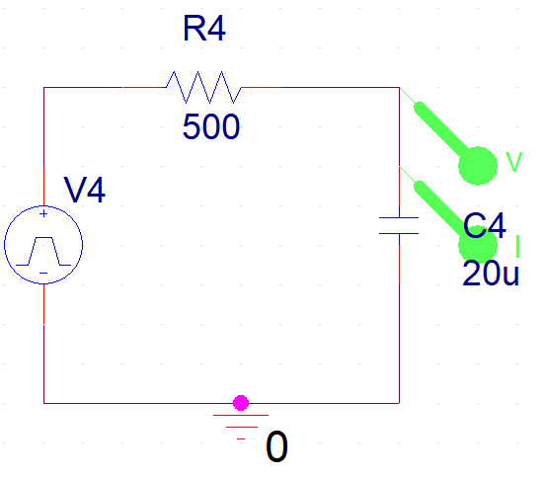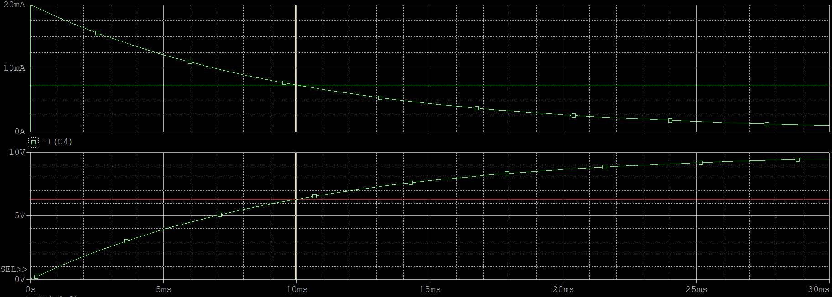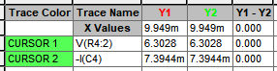

OrCAD를 통해 simulation한 결과 Vc-max=10[V], Ic-max=20[mA]이라는 것을 측정할 수 있었다.

각각 최대 전압의 63%, 최대 전류의 3.7%를 계산하면 Vc(τ)=6.3[V], Ic(τ)=7.4[mA]라는 것을 알 수 있고 커서 기능을 통해 각각의 그래프에 커서의 y축 값을 Vc(τ)=6.3[V], Ic(τ)=7.4[mA]로 만든 결과 그에 따른 시정수 값(x값)이 9.949[ms], 9.949[ms]로 위에서 계산한 시정수 값인 10ms와 비슷한 값을 갖는다는 것을 알 수 있다.

⑤R=500 $Ω$, C=30 $μF$

**시정수 τ = RC = 500 $Ω$* 30 $μF$ = 15ms**

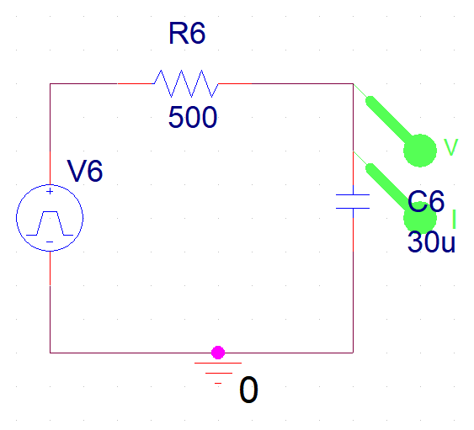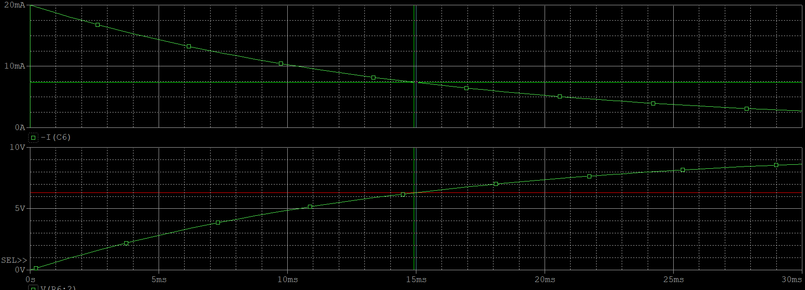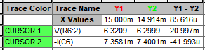

OrCAD를 통해 simulation한 결과 Vc-max=10[V], Ic-max=20[mA]이라는 것을 측정할 수 있었다.

각각 최대 전압의 63%, 최대 전류의 3.7%를 계산하면 Vc(τ)=6.3[V], Ic(τ)=7.4[mA]라는 것을 알 수 있고 커서 기능을 통해 각각의 그래프에 커서의 y축 값을 Vc(τ)=6.3[V], Ic(τ)=7.4[mA]로 만든 결과 그에 따른 시정수 값(x값)이 15.000[ms], 15.000[ms]로 위에서 계산한 시정수 값인 15ms와 비슷한 값을 갖는다는 것을 알 수 있다.

|  |  |  |  |  |  |  |  |  |
| --- | --- | --- | --- | --- | --- | --- | --- | --- |
| **R[ohm]** | **C[F]** |  | **시정수(T)계산 [msec]** | **Vc-max[V]** | **I­c-max[mA]** | **Vc(τ)** | **Ic(τ)** | **시정수(T)[msec]** |
| ①**500** | **10u** |  | **5** | **10** | **20** | **6.3** | **7.4** | **4.972** |
| ②**1k** | **10u** |  | **10** | **10** | **10** | **6.3** | **3.7** | **9.949** |
| ③**2k** | **10u** |  | **20** | **10** | **5** | **6.3** | **1.85** | **19.90** |
| ④**500** | **20u** |  | **10** | **10** | **20** | **6.3** | **7.4** | **9.949** |
| ⑤**500** | **30u** |  | **15** | **10** | **20** | **6.3** | **7.4** | **15.00** |

R이 동일하고 C가 다른 경우(①,④,⑤), R이 다르고 C가 동일한 경우(①,②,③)를 비교해 봤을 때 R이 동일할 때는 C가 클수록, C가 동일할 때는 R이 클수록 시정수 값이 커지며 그래프가 완만 해진다는 것을 알 수 있다.

* + - * 1. **실험2**

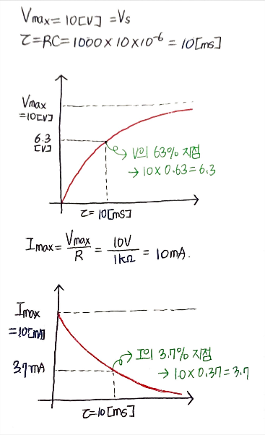직접 손 그래프를 그리면 왼쪽 그래프와 같다.

전압은 시간이 지남에 따라 증가하고 전류는 시간이 지남에 감소한다.

전압 그래프의 Vmax값은 전원 장치의 전압인 10V와 동일하다.

전류 그래프의 Imax값은 옴의 법칙을 통해 10mA라는 것을 알 수 있다.

전압 그래프의 Vmax값에서 63%가 되는 지점은 6.3V이고, 전류 그래프의 Imax값에서의 37%가 되는 지점은 3.7mA이므로 그때의 x축 값(시간)이 시정수가 된다. 시정수는 다음과 같이 R과 C의 곱으로 표현할 수 있다.

**시정수 τ = RC = 1K $Ω$* 10 $μF$ = 10ms**

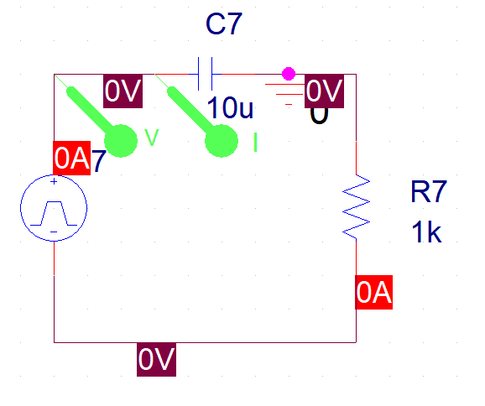

실험에서 측정해야 하는 소자는 축전기이므로 축전기를 기준으로 전압 및 전류 핀을 설정해야 한다. 따라서 축전기에서의 전압 및 전류 측정에 용이하도록 그라운드의 위치를 위 회로와 같이 변경해주었다.

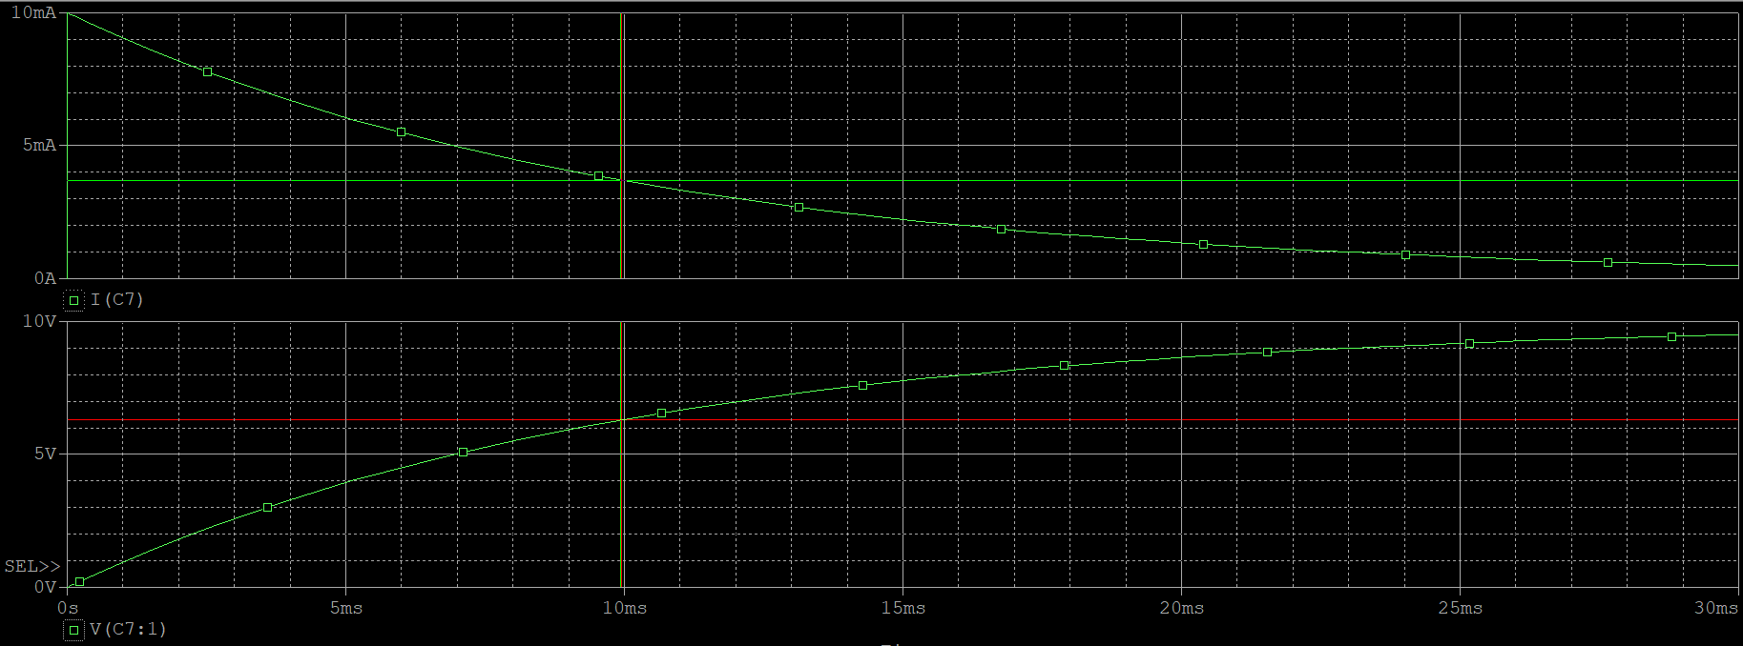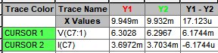

위 그래프를 통해 **실험1**에서의 **②R=1K $Ω$, C=10 $μF$ 일 때**의 simulation 결과와 동일한 값을 갖는다는 것을 알 수 있다. 따라서 저항과 축전기의 위치가 바뀌더라도 동일한 결과를 나타낸다는 것을 알 수 있다.

|  |  |  |  |  |  |  |  |  |
| --- | --- | --- | --- | --- | --- | --- | --- | --- |
| **R[ohm]** | **C[F]** |  | **시정수(T)계산 [msec]** | **Vc-max[V]** | **I­c-max[mA]** | **Vc(τ)** | **Ic(τ)** | **시정수(T)[msec]** |
| **1k** | **10u** |  | **10** | **10** | **10** | **6.3** | **3.7** | **9.949** |

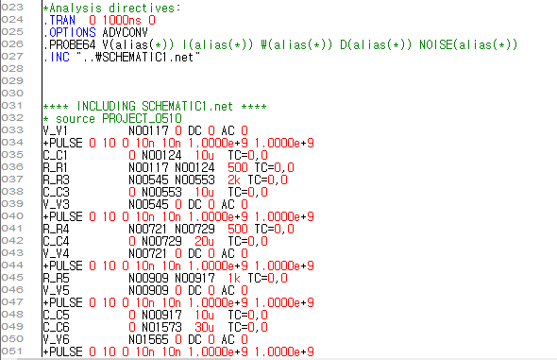 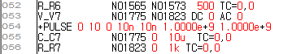

1. **결론 및 고찰**

이번 실험은 RC회로에서 축전기에 걸리는 전압과 전류의 변화를 simulation을 통해 그래프를 분석하는 실험이었다.

처음엔 그래프를 분리하는 방법 및 커서를 이동시키는 방법에 익숙하지 않아 실수를 많이 하곤 했다.

이번 실험을 진행하면서 그래프를 분석하는 방법을 숙지할 수 있어 좋았다. 각 경우마다 시정수를 공식을 통해 구한 이론값과 OrCAD를 통해 측정한 측정값이 유사하게 측정된다는 점에서 실험을 잘 진행했음을 알 수 있었다.